وزارة التــــــربية الوطـــنية السنـــة الـرابعة متوســــط
متوسطة مالك بن نبي سيدي غيلاس - دورة مــــــــــــــاي2025
الامتحان التجريبي في مادة العلوم الفيزيائية و التكنولوجيا المدة : ســـــــــــــــاعة ونصف

التـــــــــــــــمرين الأول : ( 06 نقاط )
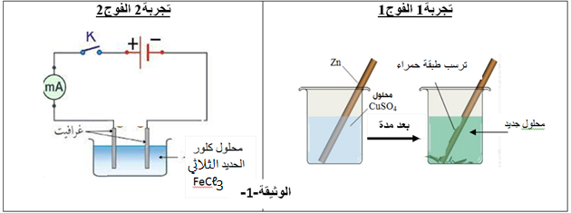
I لدراسة بعض التفاعلات الكيميائية في المحاليل الشاردية، قام فوجين من التلاميذ بانجاز التجربتين الموضحتين في الوثيقة -1
1) في التجربة1:أضاف الفوج 1 للمحلول الناتج قطرات من هيدروكسيد الصوديوم فتشكل راسب ابيض هلامي .
- أذكر الأفراد الكيميائية المتسببة في: ا)تشكل الرّاسب الأبيض الهلامي ب)تشكل الطبقة الحمراء على الجزء المغمور من قطعة الزنك . ج)اللون الأزرق
2) أكتب المعادلة الكيميائية للتفاعل الحادث بالصيغة الشاردية ، ثم أعد كتابتها بالصيغة الإحصائية في التجربة 1.
3) في التجربة 2 القاطعة مغلقة و المسريان من الغرافيت :
ا) أكتب الصيغة الشاردية لمحلول كلور الحديد الثلاثي مع ذكر كيفية الكشف عن شوارده
ب) فسّر ما يحدث على مستوى كل مسرى
ج) عبّر عمّا يحدث في كل مسرى بمعادلات نصفية ثمّ اكتب المعادلة الإجمالية.
التــــــــمرين الثـــــــــــــــاني: ( 06 نقاط )
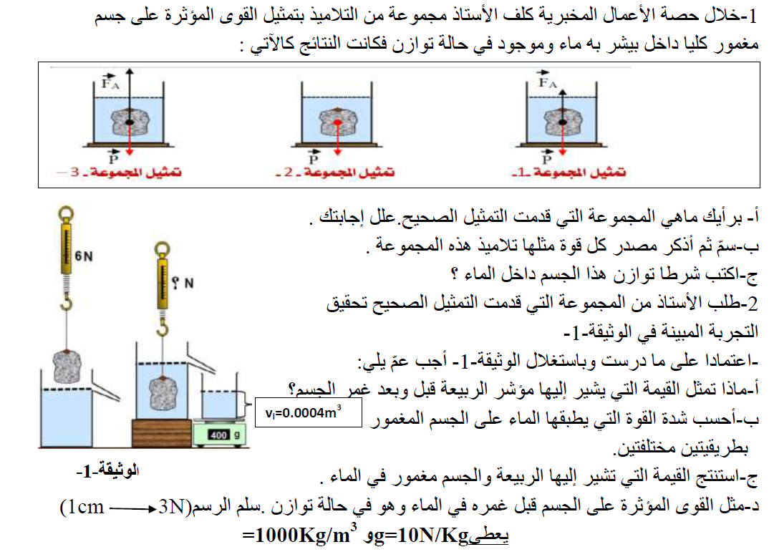

- الوضعية الإدماجية :
- تمثل الوثيقة -5- شبكة توصيل التيار بالمطبخ ، لاحظ هشام انه عند توصيل الأجهزة في نفس الوقت ينقطع التيار عن الشبكة
أ) أذكر سبب ذلك مبررا إجابتك
عند استبدال المصباح يصاب الشخص بصدمة كهربائية بالرغم ان القاطعة مفتوحة
ب)في رأيك هل تشتغل الثلاجة في هذه الشبكة .برّر إجابتك.
2) اقترح حلا لكل مشكلة .
3) أذكر نوع التيار المستعمل في هذه الشبكة ثمّ سمّ الطريقة التي تسمح لنا بإنتاجه.
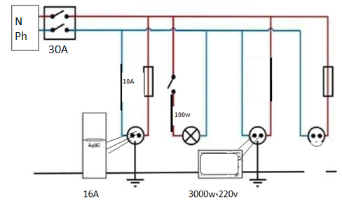
4) أعد رسم المخطط مع إظهار كل تعديل أو إضافة
Ph
N

